Programa de Ciencia de Datos

Curso: Big Data

Profesor: Juan Manuel Esquivel

Estudiante: María Yorleni Alfaro Alfaro

# Proyecto de Big Data

# Investigación Preliminar – Primer Problema

## Fuentes de datos analizadas

Para esta investigación se procedió a buscar y a analizar información de diferentes fuentes tanto a nivel laboral como fuentes de datos abiertas.

A nivel laboral no fue posible obtener información dado que la mayor parte de la información es de carácter confidencial, y la información considerada como pública es información que ya se encuentra agregada por lo cual no es funcional por los requerimientos del proyecto.

También se analizaron diferentes fuentes de datos de instituciones como el INEC, Programa Estado de la Nación, CCSS, diferentes ministerios del gobierno, etc.

Producto de este análisis se decidió escoger las siguientes dos fuentes de datos, para el desarrollo del proyecto:

* Base de datos de educación primaria, tomada del Programa Estado de la Nación, que muestra una serie de características de las escuelas públicas y privadas en Costa Rica.
* Set de datos de los códigos geográficos de Costa Rica, tomado del INEC, que muestra la división del territorio de Costa Rica por provincia, cantón, distrito, según código.

El motivo por el cual se eligió la fuentes de datos de educación primaria es porque considero que contiene información muy valiosa que puede servir para realizar análisis de información de diferentes ámbitos como excelencia en la educación primaria (ya que muestra información de aprobados, reprobados, repitentes, etc), problemas sociales (estudiantes que han abandonado la escuela, embarazos en estudiantes, casos atendidos por violencia, robos, destrucción de materiales, etc), infraestructura en las escuelas (cantidad de aulas, laboratorios, comedores, bibliotecas, sodas, computadoras, etc). Todo lo anterior nos permite ver de una manera más detallada la realidad de Costa Rica en estos ámbitos.

La base de datos de educación primaria del Programa Estado de la Nación contiene los códigos geográficos de la provincia, cantón y distrito de cada centro educativo, pero no el nombre de estos. Es por esta razón que se decidió escoger como segunda fuente de datos la información de los códigos geográficos de Costa Rica de manera que se pueda conocer a qué provincia, cantón y distrito corresponde cada centro educativo, lo cual ayuda a enriquecer de gran manera la información de la base de datos de educación primaria, ya que nos podría permitir realizar análisis de información de los diferentes ámbitos mencionados anteriormente, pero a nivel de provincias, cantones o incluso distritos.

## Descripción detallada de los datos

### Educación Primaria

El set de datos de educación primaria, del Programa Estado de la Nación, contiene información de diferentes características de las escuelas en Costa Rica, desde el año 2000 hasta el año 2016, por lo tanto, se decidió tomar la información únicamente del año 2015, eliminando todo el resto de las columnas que no corresponden a este año. Además muchas de las columnas estaban dadas por año y por grado (1º , 2º , 3º , 4º, 5º y 6º) , por lo que se decidió utilizar únicamente las columnas que contienen el total por centro educativo (eliminando las que contienen los total por cada grado).

En la siguiente tabla se muestra el detalle de cada uno de los campos del set de datos de educación primaria:

|  |  |  |
| --- | --- | --- |
| **Columna** | **Tipo de dato** | **Descripción** |
| llave | Numérico | Llave única del registro |
| nombre_ins | String | Nombre del centro educativo |
| creacion00 | Numérico | Año de creación de la institución |
| direg15 | Numérico | Dirección Regional Educativa |
| cdpr15 | Numérico | Código de Provincia |
| cdcan15 | Numérico | Código de Cantón |
| cddis15 | Numérico | Código Distrital |
| regplan15 | Numérico | Región de Planificación |
| zona15 | Numérico | Código de Zona |
| mit_15 | Numérico | Matrícula Inicial Total en el año 2015 |
| mih_15 | Numérico | Matrícula Inicial de Hombres en el año 2015 |
| rt_15 | Numérico | Repitentes Total 2015 |
| rh_15 | Numérico | Repitentes Hombres 2015 |
| aprobt_15 | Numérico | Aprobados Total 2015 |
| aprobh_15 | Numérico | Aprobados Hombres 2015 |
| reprot_15 | Numérico | Reprobados Total 2015 |
| reproh_15 | Numérico | Reprobados Hombres 2015 |
| desa_15 | Numérico | Abandono Total 2015 |
| desah_15 | Numérico | Abandono Hombres 2015 |
| desert_15 | Numérico | Exclusión intra-anual Total 2015 |
| deserh_15 | Numérico | Exclusión intra-anual Hombres 2015 |
| act_15 | Numérico | Estudiantes con Adecuación de Acceso Total 2015 |
| ach_15 | Numérico | Estudiantes con Adecuación de Acceso Hombre 2015 |
| nst_15 | Numérico | Estudiantes con Adecuación No Significativa 2015 |
| nsh_15 | Numérico | Estudiantes con Adecuación No Significativa Hombres 2015 |
| sit_15 | Numérico | Estudiantes con Adecuación Significativa Total 2015 |
| sih_15 | Numérico | Estudiantes con Adecuación Significativa Hombre 2015 |
| embt_15 | Numérico | Estudiantes Embarazadas total 2015 |
| embmenor_15 | Numérico | Estudiantes Embarazadas Menor de 18 años 2015 |
| embmayor_15 | Numérico | Estudiantes Embarazadas con 18 años o más 2015 |
| aat15 | String | Aulas para impartir lecciones I y II ciclos total 2015 |
| aab15 | String | Aulas para impartir lecciones I y II ciclos buenas 2015 |
| apt15 | Numérico | Aulas para impartir lecciones Educación Preescolar total 2015 |
| apb15 | Numérico | Aulas para impartir lecciones Educación Preescolar buenas 2015 |
| aest15 | Numérico | Aulas para impartir lecciones Aula Integrada total 2015 |
| aesb15 | Numérico | Aulas para impartir lecciones Aula Integrada 2015 |
| aaet15 | Numérico | Aulas para impartir lecciones Aula Edad total 2015 |
| aaeb15 | Numérico | Aulas para impartir lecciones Aula Edad buenas 2015 |
| anat15 | Numérico | Aulas que no se utilizan para impartir lecciones total 2015 |
| anab15 | Numérico | Aulas que no se utilizan para impartir lecciones buenas 2015 |
| inft15 | Numérico | Laboratorio de Informática Total 2015 |
| infb15 | Numérico | Laboratorio de Informática Bueno 2015 |
| olat15 | Numérico | Otro Laboratorio Total 2015 |
| olab15 | Numérico | Otro Laboratorio Total Bueno 2015 |
| salt15 | Numérico | Sala de Profesores Total 2015 |
| salb15 | Numérico | Sala de Profesores Bueno 2015 |
| comt15 | Numérico | Comedor Total en 2015 |
| comb15 | Numérico | Comedor Bueno en 2015 |
| bibt15 | Numérico | Biblioteca Total en 2015 |
| bibb15 | Numérico | Biblioteca Bueno en 2015 |
| gimt15 | Numérico | Gimnasio en 2015 |
| gimb15 | Numérico | Gimnasio Bueno en 2015 |
| talt_ai15 | Numérico | Taller de Artes Industriales Total 2015 |
| talb_ai15 | Numérico | Taller de Artes Industriales Bueno en 2015 |
| otalt15 | Numérico | Otros Talleres Total 2015 |
| otalb15 | Numérico | Otros Talleres Bueno en 2015 |
| sodt15 | Numérico | Soda Total 20015 |
| sodb15 | Numérico | Soda Bueno 20015 |
| indt15 | Numérico | Inodoros Total 2015 |
| indb15 | Numérico | Inodoros Bueno 2015 |
| lavt15 | Numérico | Lavatorios Total 2015 |
| lavb15 | Numérico | Lavatorios Bueno 2015 |
| sant15 | Numérico | Servicio Sanitario Accesible Total 2015 |
| sanb15 | Numérico | Servicio Sanitario Accesible Bueno 2015 |
| tvt15 | Numérico | Televisión Total 2015 |
| tvb15 | Numérico | Televisión Bueno 2015 |
| vbt15 | Numérico | Proyector de video (Video Beam) Total 2015 |
| vbb15 | Numérico | Proyector de video (Video Beam) Bueno 2015 |
| dvdt15 | Numérico | DVD Total 2015 |
| dvdb15 | Numérico | DVD Bueno 2015 |
| cetoi15 | Numérico | Computadoras escritorio con internet |
| cetos15 | Numérico | Computadoras escritorio sin internet |
| cepei15 | Numérico | Computadoras escritorio con internet Pedagógico |
| cepes15 | Numérico | Computadoras escritorio sin internet Pedagógico |
| cepai15 | Numérico | Computadoras escritorio con internet Pedagógico y Administrativo |
| cepas15 | Numérico | Computadoras escritorio sin internet Pedagógico y Administrativo |
| ceadi15 | Numérico | Computadoras escritorio con internet Administrativo |
| ceads15 | Numérico | Computadoras escritorio sin internet Administrativo |
| cptoi15 | Numérico | Computadoras portátil con internet |
| cptos15 | Numérico | Computadoras Portátil sin internet |
| cppei15 | Numérico | Computadoras portátil con internet Pedagógico |
| cppes15 | Numérico | Computadoras portátil sin internet Pedagógico |
| cppai15 | Numérico | Computadoras portátil con internet Pedagógico y Administrativo |
| cppas15 | Numérico | Computadoras portátil sin internet Pedagógico y Administrativo |
| cpadi15 | Numérico | Computadoras portátil con internet Administrativo |
| cpads15 | Numérico | Computadoras portátil sin internet Administrativo |
| bib15 | Numérico | Servicio de Biblioteca |
| sal15 | Numérico | Servicio de Salud |
| pla15 | Numérico | Servicio de Planes de Emergencia |
| aux15 | Numérico | Servicio de Primeros Auxilios |
| serv_int15 | Numérico | Servicio de Internet |
| expto_15 | Numérico | Expulsiones por agresión total 2015 |
| expdef_15 | Numérico | Expulsiones por agresión definitivas 2015 |
| exptem_15 | Numérico | Expulsiones por agresión temporales 2015 |
| agrve_15 | Numérico | Casos atendidos entre estudiantes de violencia verbal 2015 |
| agrvep_15 | Numérico | Casos atendidos entre estudiantes y docentes de violencia verbal 2015 |
| agrveo_15 | Numérico | Casos atendidos entre estudiantes y otro personal de violencia verbal 2015 |
| agrfe_15 | Numérico | Casos atendidos entre estudiantes de violencia física 2015 |
| agrfep_15 | Numérico | Casos atendidos entre estudiantes y docentes de violencia física 2015 |
| agrfeo_15 | Numérico | Casos atendidos entre estudiantes y otro personal de violencia física 2015 |
| agree_15 | Numérico | Casos atendidos entre estudiantes de violencia escrita 2015 |
| agreep_15 | Numérico | Casos atendidos entre estudiantes y docentes de violencia escrita 2015 |
| agreeo_15 | Numérico | Casos atendidos entre estudiantes y otro personal de violencia escrita 2015 |
| agrre_15 | Numérico | Casos atendidos entre estudiantes de robos 2015 |
| agrrep_15 | Numérico | Casos atendidos entre estudiantes y docentes de robos 2015 |
| agrreo_15 | Numérico | Casos atendidos entre estudiantes y otro personal de robos 2015 |
| agrde_15 | Numérico | Casos atendidos entre estudiantes de destrucción de materiales 2015 |
| agrdep_15 | Numérico | Casos atendidos entre estudiantes y docentes de destrucción de materiales 2015 |
| agrdeo_15 | Numérico | Casos atendidos entre estudiantes y otro personal de destrucción de materiales 2015 |
| agroe_15 | Numérico | Casos atendidos entre estudiantes de otros tipos de violencia 2015 |
| agroep_15 | Numérico | Casos atendidos entre estudiantes y docentes de otros tipos de violencia 2015 |
| agroeo_15 | Numérico | Casos atendidos entre estudiantes y otro personal de otros tipos de violencia 2015 |
| int_15 | Numérico | Matrícula Inicial en Inglés Total 2015 |
| inht_15 | Numérico | Matrícula Inicial en Inglés Hombre 2015 |
| rit_15 | Numérico | Matrícula Inicial en Inglés Radio Interactiva Total 2015 |
| rih_15 | Numérico | Matrícula Inicial en Inglés Radio Interactiva Hombre 2015 |
| frt_15 | Numérico | Matrícula Inicial en Francés Total 2015 |
| frh_15 | Numérico | Matrícula Inicial en Francés Hombre 2015 |
| itt_15 | Numérico | Matrícula Inicial en Italiano Total 2015 |
| ith_15 | Numérico | Matrícula Inicial en Italiano Hombre 2015 |
| extrant_15 | Numérico | Matrícula Inicial Alumnos Extranjeros 2015 |
| extranh_15 | Numérico | Matrícula Inicial Alumnos Extranjeros Hombres 2015 |

Cantidad de datos de la fuente: 4266 filas.

La fuente de datos fue tomada directamente de la página web del Programa Estado de la Nación (<https://estadonacion.or.cr/base-datos/>), específicamente la que tiene el nombre “Educación Primaria” (la cual corresponde a un archivo csv).

#### Histogramas

Los siguientes histogramas permiten entender mejor la distribución de algunas de las columnas:

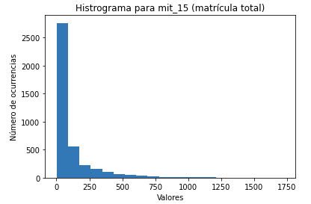

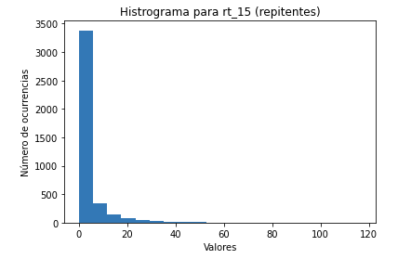

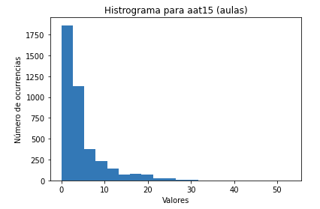

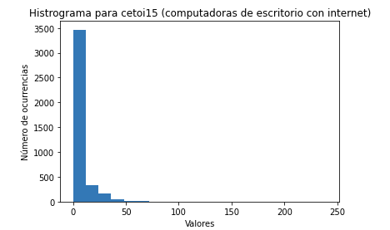

### Códigos geográficos

En la siguiente tabla se muestra el detalle de cada uno de los campos del set de datos de códigos geográficos de Costa Rica:

|  |  |  |
| --- | --- | --- |
| **Columna** | **Tipo de dato** | **Descripción** |
| CodigoProvincia | Numérico | Código de la provincia |
| Provincia | String | Nombre de la provincia |
| CodigoCanton | Numérico | Código del cantón |
| Canton | String | Nombre del cantón |
| CodigoDistrito | Numérico | Código del distrito |
| Distrito | String | Nombre del distrito |

Cantidad de datos de la fuente: 474 filas.

La fuente de datos fue tomada directamente de la página web del INEC (<https://www.inec.cr/sites/default/files/documentos/inec_institucional/metodologias/documentos_metodologicos/3_clasificacion_codigos_geograficos.pdf>). Este archivo está en formato pdf pero se trasladó dicha información a un archivo csv.

### Unión de ambos conjuntos de datos

Ambos conjuntos de datos (escuelas primarias y códigos geográficos) se unirán por el código de distrito, específicamente a través de la columna “cddis15” (que contiene el código de distrito) de la base de datos de escuelas primarias, con la columna “CodigoDistrito” del set de datos de códigos geográficos.

No se considera necesario unir ambos conjuntos de datos por el código de provincia y el código de cantón, dado que el código de distrito está conformado por ambos campos.

## Objetivo predictivo

Dado que la recomendación es que el objetivo sea de predicción binaria, se agregará una nueva columna al set de datos, la cual indica si el centro educativo es “Dirección 2 o superior” (Sí o No); esta columna se calculará a partir de los datos de la columna “mit_15” (que contiene la matrícula inicial total para cada centro educativo), de manera que si la cantidad de estudiantes matriculados es mayor a 90 el valor de la columna es SI (es decir, sí es de tipo Dirección 2 o superior), y si la cantidad de estudiantes matriculados es menor o igual a 90 entonces el valor de la columna es NO.

Por lo tanto, el atributo que se utilizará como variable objetivo del modelo de aprendizaje automático, será esta nueva columna llamada “Direccion2_o_Superior”.

Para poder determinar la clasificación de instituciones de educación primaria por tipo de dirección, se tomó la siguiente información del Programa Estado de la Nación, en donde se indica la cantidad de alumnos por cada tipo de dirección:

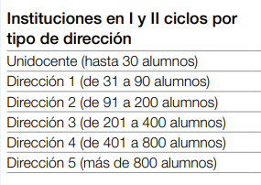

Tomado de <https://www.estadonacion.or.cr/educacion2017/assets/parte-1-capitulo-3.pdf>

La predicción de este atributo se realizará basado en la información que se tiene en el dataset, referente en primera instancia, a la infraestructura de cada centro educativo (cantidad de aulas, laboratorios, comedor, biblioteca, gimnasio, sodas, computadoras, inodoros, lavatorios, etc.), además de información de aprobados, reprobados, repitentes, etc.

# Investigación Preliminar – Segundo Problema

## Fuentes de datos analizadas

Como parte de la investigación y el análisis de distintas fuentes de datos, se tuvo acceso, a un set de datos que contiene el inventario de carros de una compañía estadounidense llamada J.D.Power que vende carros en línea (<https://www.jdpower.com/>) para la cual mi esposo brinda servicios de TI. Cabe resaltar que, para la utilización de esta información se cuenta con el permiso del dueño de los datos, únicamente para los fines académicos de este proyecto.

Esta fuente de datos contiene información detallada de los carros que ellos venden (información de los distribuidores, características de los carros: marca, modelo, año, color, precio, millaje, etc).

Posteriormente se procedió a buscar otra fuente de datos que se pudiera unir a este conjunto de datos y enriquecer dicha información. A raíz de esto se procedió a buscar una fuente de datos que contenga los zip codes de Estados Unidos e información relevante acerca de estos, dado que el inventario de carros de J.D.Power contiene una columna con el zip code del distribuidor. Esta fuente de datos se logró obtener de una página web (<https://simplemaps.com/data/us-zips>).

Producto de este análisis se decidió escoger esas dos fuentes de datos (inventario de carros de J.D.Power y el conjunto de datos de los códigos postales de USA) para el desarrollo del proyecto.

El motivo por el cual se eligió la fuente de datos del inventario de carros de J.D.Power es porque se adapta a los requerimientos del proyecto en diferentes aspectos:

* Contiene gran cantidad de registros.
* Corresponden a datos de la vida real y cotidiana.
* Contiene columnas con información relevante que pueden ser utilizadas para el análisis predictivo.
* Permite cruzar los datos con otra fuente de datos

El motivo por el cual se escogió la fuente de datos de los códigos postales de USA es porque, considero que es de mucha relevancia poder unir ambas fuentes de datos para conocer información relacionada con la ubicación (nombre del estado, ciudad, etc) del distribuidor, además de otra información de importancia como por ejemplo la cantidad de habitantes para cada código postal, lo cual permitiría realizar un análisis más detallado de la información.

## Descripción detallada de los datos

### Inventario de carros

En la siguiente tabla se muestra el detalle de cada uno de los campos del set de datos con el inventario de los carros:

|  |  |  |
| --- | --- | --- |
| **Columna** | **Tipo de dato** | **Descripción** |
| ICCID | Numérico | Identificador del distribuidor |
| DealerName | String | Nombre de distribuidor (dealer) |
| DealerZip | Numérico | Código postal del dealer |
| VIN | String | Corresponde al número identificador del carro |
| Year | Numérico | Año del carro |
| Make | String | Marca del carro |
| Model | String | Modelo del carro |
| Trim | String | Versión del modelo |
| BodyStyle | String | Estilo del carro |
| BodyType | String | Tipo de carro |
| ModelCode | String | Código del modelo |
| MSRP | Numérico | Valor de venta sugerido por el fabricante |
| SellingPrice | Numérico | Precio de venta |
| Mileage | Numérico | Millaje del carro |
| ChromeStyleID | Numérico | Identificador de las características del vehículo |
| FuelType | String | Tipo de combustible |
| Exteriorcolor | String | Color exterior del carro |
| Exteriorcolorcode | String | Código del color exterior del carro |
| Interiorcolor | String | Color interior del carro |
| Interiorcolorcode | String | Código del color interior del carro |
| Interiormaterial | String | Material del interior del carro |
| DoorCount | Numérico | Cantidad de puertas |
| EngineDisplacement | String | Desplazamiento del motor |
| Cylinders | Numérico | Cantidad de cilindros |
| Engine | String | Indica características del tipo de motor |
| Drivetrain | String | Indica si el carro es 4x4, 4x2, etc |
| Transmission | String | Transmisión del vehículo |
| TransmissionSpeed | String | Cantidad de velocidades de la transmisión |
| CityMPG | Numérico | Millas por galón en cuidad |
| HwyMPG | Numérico | Millas por galón en autopista |

Cantidad de datos de la fuente: 23522 filas.

La fuente de datos fue tomada directamente de J.D.Power y corresponde a un archivo csv.

#### Histogramas

Los siguientes histogramas permiten entender mejor la distribución de algunas de las columnas:

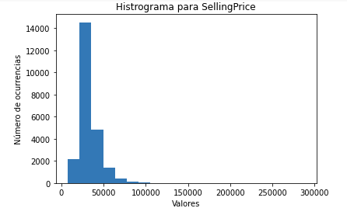

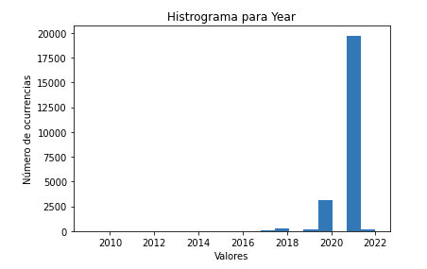

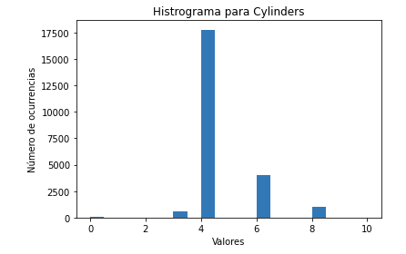

### Zip Codes de USA

En la siguiente tabla se muestra el detalle de cada uno de los campos del set de datos que contiene los códigos postales de USA:

|  |  |  |
| --- | --- | --- |
| **Columna** | **Tipo de dato** | **Descripción** |
| zip | Numérico | Código postal |
| city | String | Nombre de la ciudad |
| state_id | String | Identificador del estado |
| state_name | String | Nombre del estado |
| population | Numérico | Población (cantidad de habitantes) |
| timezone | String | Zona horaria |

Cantidad de datos de la fuente: 33121 filas.

La fuente de datos fue tomada de la página web <https://simplemaps.com/data/us-zips> y corresponde a un archivo csv.

### Unión de ambos conjuntos de datos

Ambos conjuntos de datos se unirán por el código zip, específicamente a través de la columna “DealerZip” (que contiene el código zip del dealer) de la fuente de datos del inventario de carros, con la columna “zip” de la fuente de datos de los zip codes de USA.

## Objetivo predictivo

El atributo de los datos que se utilizará como variable objetivo del modelo de aprendizaje automático será la columna “SellingPrice”, con el fin de poder predecir el precio de venta de un vehículo a partir de una serie de características de este (año, precio de venta sugerido por el fabricante, millaje, cantidad de puertas, cantidad de cilindros, etc).